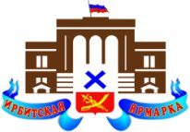
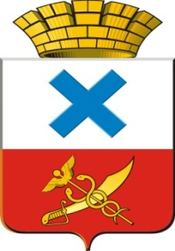
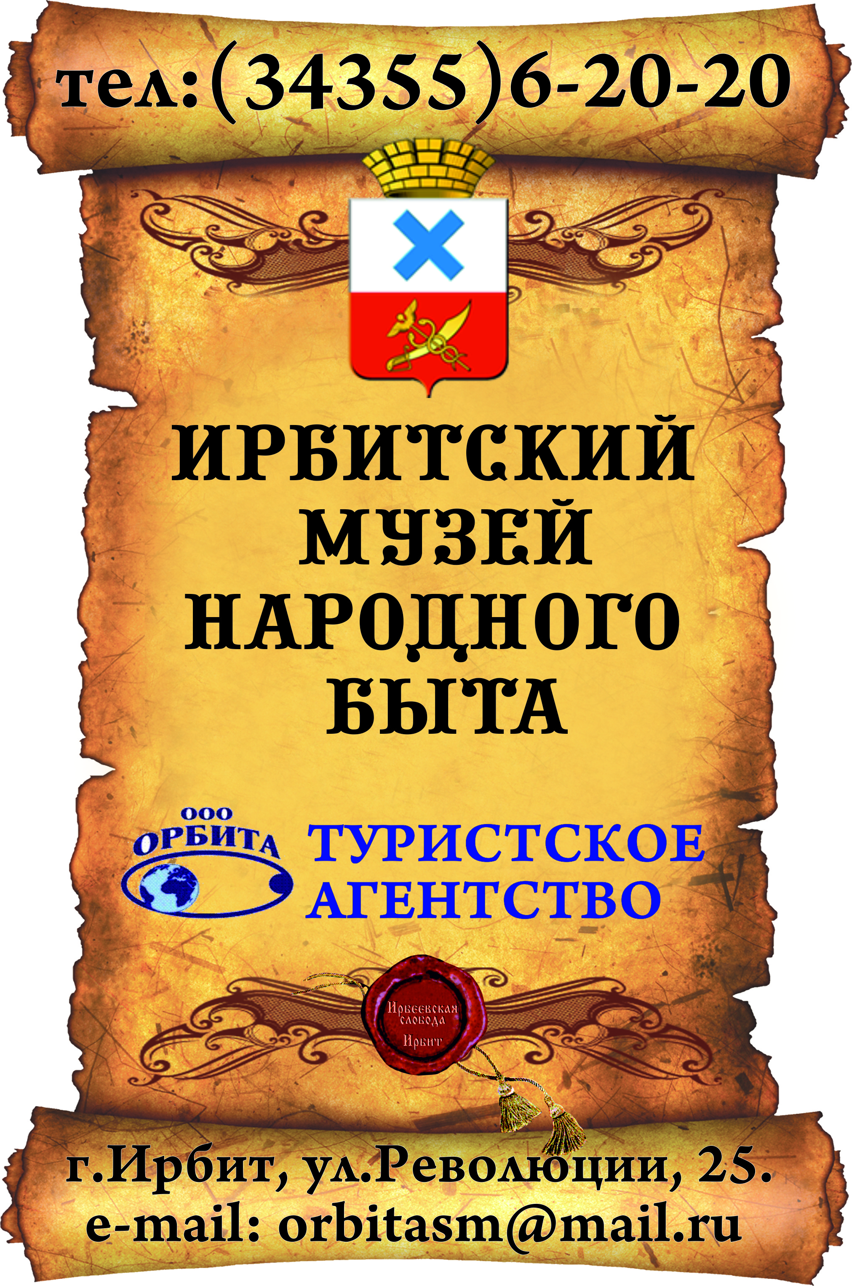
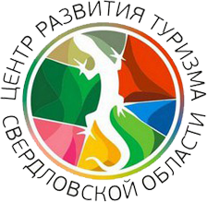
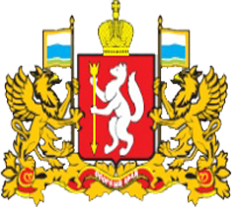
Уважаемые коллеги!

Ирбитский музей народного быта, по поручению Главы города информирует Вас о проведении 16-ой Межрегиональной «Ирбитской выставки-ярмарки-2018» 10-12 августа 2018 года в г. Ирбите Свердловской области на площади Ленина.
В рамках Ирбитской ярмарки будет проходить 10-й, юбилейный, фестиваль современных и традиционных ремесел «Город мастеров».
Мы рассчитываем на ваше участие и в фестивале и конкурсных работах.
Конкурс работ мастеров планируется провести по девяти номинациям, согласно Постановлению Главы муниципального образования город Ирбит.
Оценку конкурсных работ проводит областной экспертный совет, включая конкурс национальных костюмов с фото-видео-презентационными материалами среди участников «Города мастеров». Дипломы победителям вручаются от имени Свердловской области.
Информируем вас о творческом конкурсе среди участников фестиваля: вокал, художественное слово, игра на музыкальных инструментах. Победителям вручаются Дипломы Управления культуры, физической культуры и спорта муниципального образования город Ирбит.
Фестиваль «Город мастеров» будет проходить с 11 часов до 19.00 часов 10-11 августа. Торжественное открытие Ирбитской ярмарки и фестиваля «Город мастеров» на Главной сцене ярмарки 10 августа в 14-00 и 17 часов соответственно. Мастера на открытии и закрытии фестиваля присутствуют в национальных костюмах.
12 августа ярмарка работает до 17-00, торжественное закрытие в 14 часов.
Заявки на участие в фестивале «Город мастеров» Ирбитский музей народного быта, как оператор фестиваля «Город мастеров», будет принимать до 25 июля 2018 года в электронном виде.
Приём-подтверждение приезда мастеров на ярмарку и регистрация будет проводиться 9 августа, накануне, в Ирбитском музее народного быта, по адресу : город Ирбит, улица Революции № 25, контактный телефон 8-343-55-6-20-20, 8-953-0000-664,электронный адрес:orbitasm@mail.ru. - 10 августа с 6-00 утра до 10-00 часов, у здания Ирбитского драматического театра, ул. Орджоникидзе, 51.
Мы готовы рассмотреть все ваши пожелания по организации, питанию и проживанию.
Приглашаем на праздник всех ценителей авторского искусства, любителей хорошего настроения, добра и позитива.

Администрация города и Ирбитского музея народного быта.

